Proseding Pengabdian Kepada Masyarakat Business Internship Symposium; Prodi Administrasi Bisnis
Fakultas Ilmu Sosial dan Ilmu Politik, Universitas 17 Agustus 1945 Surabaya
E-ISSN: 3032-0933, Volume: … Nomor: ….

JUDUL

Penggunaan Strategi Digital Marketing Dan Promosi Pada Bober Cafe surabaya
Muhammad Dwi Cahyono ¹, Ayun Maduwinarti ² Universitas 17 Agustus 1945 Surabaya iyonc63@gmail.com

ABSTRAK
Kafe atau kedai kopi merupakan suatu usaha yang bergerak dalam bidang produk dan jasa untuk memenuhi kebutuhan konsumen. Bisnis ini telah berkembang dan dapat memenuhi kebutuhan konsumen. Mulai dari para pekerja hingga pelajar yang membutuhkan hiburan dan suasana yang dapat menyegarkan pikiran. Dengan pesatnya perkembangan bisnis kafe di berbagai daerah di Indonesia, banyak bermunculan kafe-kafe baru secara tiba-tiba, hal ini akan mengakibatkan tingkat persaingan yang tinggi. Kafe yang tidak kuat dalam persaingan akan mudah dikalahkan oleh kompetitornya. Dilihat dari sudut pandang konsumen saat ini, mereka mempunyai banyak pilihan dari segi rasa dan aroma. Ketika pelanggan menganggap suatu kafe tidak memuaskan, maka akan sangat mudah bagi mereka untuk meninggalkan kafe tersebut. Kegiatan magang dilaksanakan selama 40 hari, dengan fokus pada pelayanan dan penerapan strategi pemasaran dan promosi digital di Bober Cafe Surabaya. Hasilnya menunjukkan adanya peningkatan kemampuan komunikasi, disiplin kerja, dan disiplin kerja. Kesimpulan dari kegiatan ini menunjukkan pentingnya promosi dan digital marketing dalam menunjang kegiatan pemasaran jasa.Kata kunci : Promosi,pelayanan,strategi

ABSTRACT

A bistro or café is a business that works in the field of items and administrations to address shopper issues. This business has grown and is able to meet the needs of customers. ranging from workers to students who require both entertainment and a setting that can help them unwind. There will be a lot of competition because of the rapid growth of the cafe industry in various parts of Indonesia. As a result, many new cafes will open up quickly. Bistros that are serious areas of strength for not rivalry are effectively crushed by their rivals. From a consumer's point of view, today's consumers have a lot of flavor and taste options. At the point when clients find a bistro inadmissible, it will be exceptionally simple for them to leave the bistro. The temporary job movement was completed for 40 days, with an emphasis on help and execution of computerized showcasing and advancement techniques at Bober Bistro Surabaya. The outcomes demonstrate an improvement in work discipline and communication skills. The significance of promotion and digital marketing in supporting service marketing activities is demonstrated at the activity's conclusion..
Keywords : : Promotion, service, strategy

PENDAHULUAN
Program magang merupakan salah satu mata kuliah wajib yang harus diikuti oleh mahasiswa jurusan Administrasi Bisnis, fakultas FISIP, Universitas 17 Agustus 1945 Surabaya. Magang ini diharapkan dapat menambah pengetahuan bagi mahasiswa dan membuat kuat mental mahasiswa. Mahasiswa diharapkan dapat langsung menerapkan teori yang telah dipelajarinya dalam kegiatan perkuliahan dan magang melalui program ini.Menurut Damamik (2016)Seiring dengan pesatnya perubahan gaya hidup masyarakat, industri kafe pun berkembang dengan kecepatan yang mengkhawatirkan. Kafe identik dengan berkumpul bersama teman dan keluarga sambil menikmati secangkir kopi atau minuman lainnya, menjual aneka kopi dan makanan ringan sebagai penunjang, memutar musik, dan menciptakan lingkungan yang

ramah bagi pelanggan. (Poniman, 2018) Sedangkan kafe dianggap sebagai restoran menurut Sentoso (2018). yang bersifat informal, buka hingga larut malam, atau bahkan 24 jam sehari, dan banyak ditemui di tengah kota atau di kawasan ramai, banyak kafe bermunculan di seluruh Indonesia akibat dari ekspansi bisnis yang pesat. baru, akan ada banyak persaingan sebagai hasilnya. Kafe-kafe yang lemah akan cepat dikalahkan oleh para pesaingnya. Dari sudut pandang pelanggan masa kini, mereka menawarkan sejumlah varian berbeda. dan lebih selektif dalam memilih kafe. Ketika orang menganggap sebuah kafe tidak memuaskan, maka akan mudah untuk meninggalkan kafe tersebut.
Historisma adalah bisnis di industri kedai kopi. Historisma saat ini mempunyai 3 cabang yaitu 2 cabang di Surabaya dan 1 cabang di Jakarta. Surabaya adalah rumah bagi dua lokasi Historisma, salah satunya telah berganti nama menjadi kafe Bober. Pekerjaan sementara tersebut diselesaikan di Bober cafe dengan keinginan untuk dapat memperoleh data dan informasi di lapangan secara langsung sesuai dengan bidang yang dipilih, yaitu Organisasi Bisnis tertentu. Pada posisi entry level, penulis ditempatkan di pemasaran.

METODE PELAKSANAAN
Penulis ditugaskan pada bagian digital marketing dan ruang pertemuan pada saat melakukan kerja praktek di Bober Cafe Surabaya. Saya diberi waktu 40 hari kerja untuk membuat desain acara Bober Cafe dan materi promosi. Eksplorasi ini menggunakan strategi metodologi ekspresif yang ditujukan untuk memahami siklus kerja dan wawasan posisi sementara di Bober Bistro Surabaya. Konfigurasi eksplorasi yang memukau ini diharapkan dapat menggambarkan latihan yang terjadi di lapangan secara mendalam dan disengaja. Saya menyebutkan fakta-fakta yang dapat diamati secara langsung dari latihan di Bober Bistro untuk memahami perkembangan kemajuan yang dilakukan dan proses kerja.

HASIL dan PEMBAHASAN
Kegiatan magang dilaksanakan di Bober Cafe di bidang digital marketing dan promosi. Kegitan ini dilaksanakan oleh penulis selama 40 hari kerja. Kegiatan utama yang dilakukan oleh penulis yaitu membuat desain promosi dan melakukan promosi melalu media online, selain itu penulis juga di tugaskan untuk memegang ruangan meeting room dan mencari customer untuk ruangan meeting room. Dari hasil kegiatan magang disana penulis mendapatkan banyak pelajaran yang diperoleh yaitu mengetahui bagaimana melayani pelanggan dengan benar dan baik, mendapatkan relasi yang banyak dan mendapatkan cara cara mempromosikan dan membuat desain deengan baik. Penulis dapat menambah wawasan mengenai tata cara mengelola cafe dengan baik. Penulis mendapat cara bagaimana beradaptasi dengan orang baru, mengenai sopan santun dan kode etik saat melaksanakan kegiatan magang pun tidak di lewatkan. Penulis mendapat tata cara bagaimana menghadapi calon pelanggan.

KESIMPULAN DAN SARAN
Magang pada hakikatnya adalah suatu proses belajar dengan mengamati orang lain yang dianggap mempunyai keterampilan dan pengalaman yang cukup di bidangnya. Melalui kegiatan magang yang diawasi langsung baik oleh Supervisor maupun Kepala Kafe, kegiatan magang Bober Cafe bertujuan untuk mempersiapkan mahasiswa memasuki dunia kerja. khususnya di bidang pemasaran digital.Mahasiswa dapat menerapkan ilmu yang dimilikinya di kegiatan nyata dengan harapan dapat membandingkan pengetahuan yang di terima di bangku kuliah dengan dunia kerja yang ada. Menguji kemampuan pribadi dalam berkreasi pada bidang ilmu yang di miliki serta dalam tata cara hubungan Masyarakat pada lingkungan kerja. Penulis memilih Bober Cafe sebagai tempat pelaksanaan magang karena saya ingin mengetahui dan menyimpan ilmu tentang sistem kerja Cafe dan pengetahuan mengenai mengelola yang benar dan baik. Dengan perkembangan ilmu yang pesat sekarang ini, membuat penulis untuk lebih

membuka diri dalam menerima perubahan yang terjadi akibat kemajuan dan perkembangan di era zaman ini.
Selama melaksanakan kegiatan magang, mahasiswa dituntut untuk lebih disiplin waktu, cepat tanggap, lebih bersikap mandiri, dan bertanggung jawab dalam melaksanakan pekerjaan yang telah diberikan. Adapun saran untuk penulis sebagi berikut
Bagi penulis sebaiknya mencari informasi terlebih dahulu sebelum melaksanakan kegiatan magang untuk mengetahui tempat yang sesuai dengan program studi yang di tempuh. Hal ini penting dilakukan untuk mempermudah mahasiswa dalam melakukan kegiatan magang.

DAFTAR PUSTAKA
.

Damamik. (2016). masalahdalampembuatanbisnis. Poniman. (2018). pengertian cafe.

3

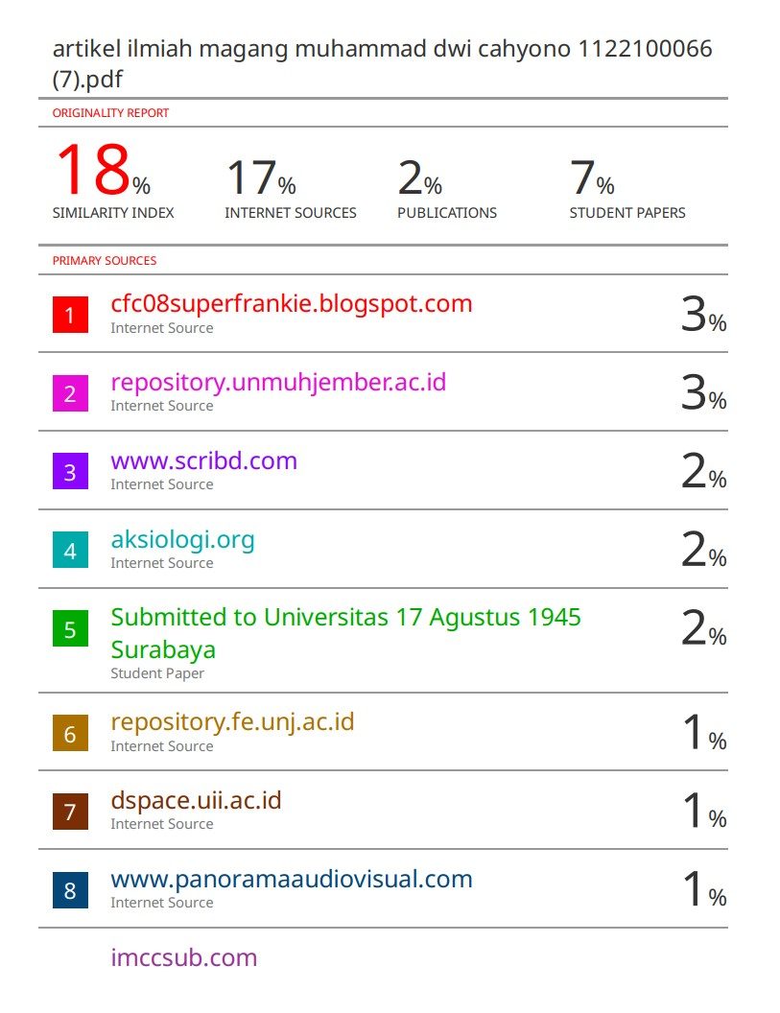

4

